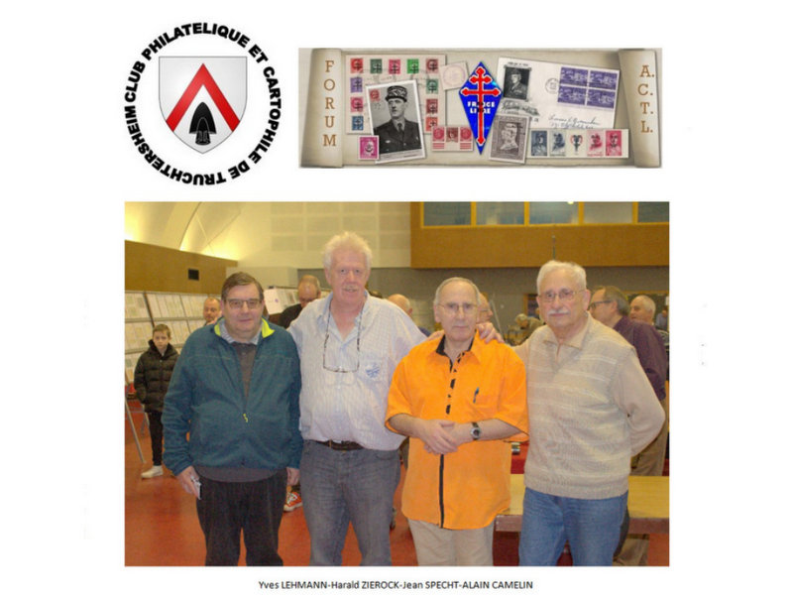
COMMUNIQUE REUNION DECENTRALISEE A.C.T.L.
Comme nous l’avions acté au cours de nos réunions de CA des 2 mai et 20 juin, notre première réunion décentralisée va enfin pouvoir se tenir.
Comme nous l’avions supposé à juste titre, c’est sous l’égide du Club Philatélique et Cartophile de Truchtersheim sous la houlette de son Président et membre de l’A.C.T.L. Harald Zierock que cette réunion se tiendra les 13 et 14 octobre à la salle de l’ancienne Mairie, place de l’école 67370 BEHLENHEIM.
Programme :
Samedi 13 octobre à 10h, réunion mensuelle du Club Philatélique et Cartophile de Truchtersheim, pendant laquelle, Alain Camelin, secrétaire de l’A.C.T.L. et vice-président du GAPS présentera son association et tiendra une petite conférence sur les faux de la Résistance. Il répondra à toutes les questions que l’auditoire voudra bien lui soumettre.
Après un repas pris en commun, reprise vers 14h jusqu’à 17h, série de minis conférences en particulier sur la détection des fausses surcharges de la Libération, du moins les plus faciles à détecter pour une première.
Le dimanche 14 octobre, ouverture au public avec mini exposition sur les timbres de la Libération, mise en place par l’A.C.T.L. Certains auront peut-être eu l’occasion d’en admirer quelques pièces pendant la journée du timbre à Truchtersheim. Toute la journée se tiendra des conférences aux mêmes horaires que la veille.
Pour des problèmes d’organisation et d’intendance, merci aux personnes intéressées par cette réunion, de se faire connaître auprès du secrétaire de l’A.C.T.L. Alain CAMELIN par courriel : a.camelin@orange.fr avant le 30 septembre 2018.

